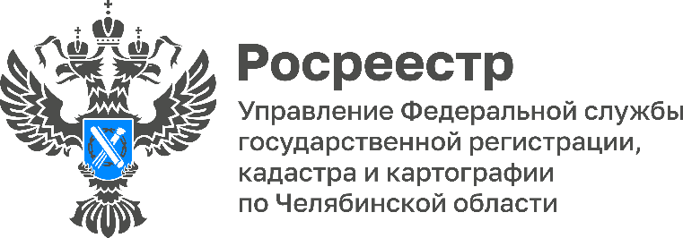

06.06.2025

**Горячая линия по банкротству физических лиц прошла в челябинском Росреестре**

**В Управлении Росреестра по Челябинской области состоялась горячая линия на тему «Как проходит процедура банкротства?». На звонки отвечала начальник отдела контроля (надзора) за деятельностью арбитражных управляющих Евгения Бисерова.**

Когда гражданин берет кредит в банке, он рассчитывает исправно вносить платежи, но ситуация может измениться. Увольнение с работы, болезнь, сложные жизненные обстоятельства — есть ряд причин, по которым заемщик способен потерять платежеспособность. Выходом в некоторых случаях является банкротство. Простыми словами, банкротство физлиц — это списание долгов. Оно регламентируется на законодательном уровне. В нормативном документе сказано, что каждый гражданин, у которого нет возможности выплачивать кредиты или погашать другие накопившиеся долги, имеет право пройти процедуру банкротства и освободиться от денежных обязательств. Однако здесь всегда стоит помнить о последствиях признания себя банкротом!

Банкротство всегда вызывает множество вопросов у южноуральцев. Возможность получить консультацию была на горячей линии, которая прошла в минувшую среду. Региональный Росреестр в рамках своей компетенции включен в процедуру банкротства и взаимодействует с арбитражными (финансовыми) управляющими. А именно, осуществляет контроль (надзор) в сфере саморегулируемых организаций арбитражных управляющих, участвует в собраниях кредиторов, включен в работу по реализации государственной политики в сфере несостоятельности (банкротства) для ликвидации задолженности по заработной плате.

Делимся ответами на ТОП – 3 заданных эксперту регионального Росреестра по телефону вопросов.

1. **Зачем нужна процедура банкротства граждан и какие обязательства можно списать?**

Процедура банкротства физических лиц была введена в российское законодательство в конце 2015 года, что по историческим меркам составляет совсем небольшой срок даже для Российской Федерации. Федеральным законом от 29.06.2015 № 154-ФЗ внесены изменения в Федеральный закон от 26.10.2002 № 127-ФЗ «О несостоятельности (банкротстве)» с этого момента начинает свой отсчет правовое регулирование отношений, связанных с банкротством граждан.

До 2015 года в России заявить о банкротстве и пройти соответствующую процедуру могло только юридическое лицо. Данный нормативный акт направлен на поддержку населения, освобождения от долговых обязательств. С сентября 2020 года появилась новая процедура списания безнадежных долгов – процедура внесудебного банкротства.

К числу обязательств, которые можно списать при банкротстве, относятся долги перед кредитными учреждениями, налоговым органом, другими физическими лицами, обязательства по оплате коммунальных услуг.

**2 . Что нужно сделать человеку, если он сам не в состоянии расплатиться с долгами? (банкротство​ по заявлению должника).**

В таком случае следует:

* Написать заявление о несостоятельности;
* Заявление, а также документы, подтверждающие несостоятельность, направить в Арбитражный суд;
* Копию заявления необходимо представить всем кредиторам, о которых известно заявителю;
* Внести на депозит суда сумму вознаграждения для арбитражного управляющего;
* Если все условия соблюдены, суд возбудит дело о банкротстве и назначит заседания, где придётся доказать несостоятельность, опираясь на предоставленные документы;
* Если суд соглашается с доводами, он принимает решение о банкротстве и назначает арбитражного управляющего, задача которого – провести инвентаризацию имущества должника и по возможности выплатить часть долга;
* Для этого управляющий вправе вынести имущество должника на торги или найти компромисс между сторонами – договориться о реструктуризации долга;
* Если всё имущество ушло с торгов, а долги так и не выплачены и управляющий приходит к выводу, что у должника нет возможности для их погашения, долги списываются.

**3. Куда обращаться с заявлением о банкротстве?**

* Если долг составляет от 25 тыс. до 1 млн руб., то можно подать заявление во внесудебном порядке через МФЦ по месту жительства или пребывания (при условии окончания исполнительного производства в связи с отсутствием имущества должника, на которое может быть обращено взыскание). Внесудебная процедура бесплатная.

Если долг свыше 500 000 руб. - указанные требования не исполнены в течение трех месяцев с даты, когда они должны быть соблюдены - заявление подается в Арбитражный суд. При подаче заявления в суд на депозит суда вносится сумма в размере 25 тыс. руб. для оплаты вознаграждения финансового управляющего.

*Пресс-служба Управления Росреестра*

*и филиала Роскадастра по Челябинской области*